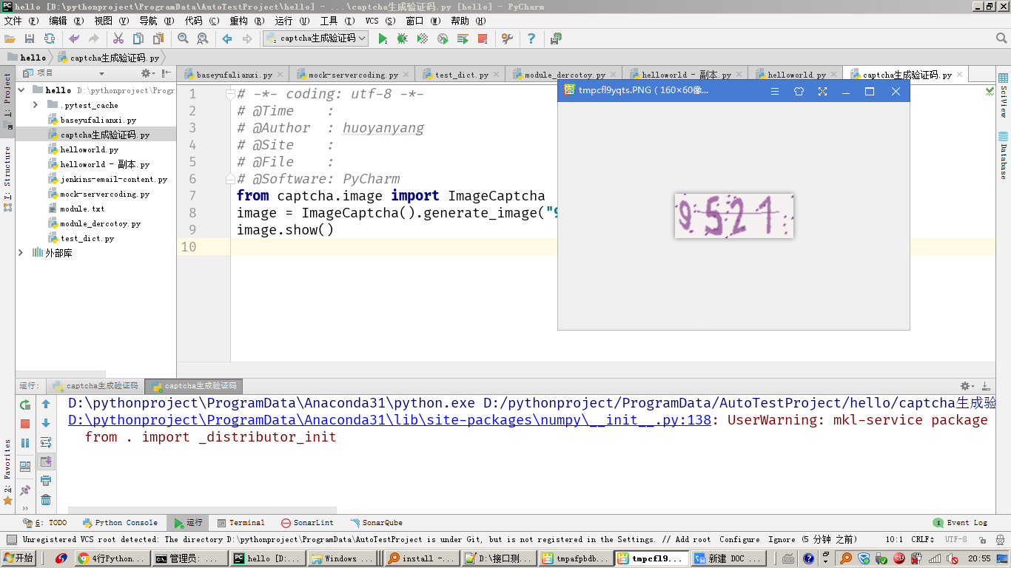
调ocr 接口 讯飞有免费的

